МУНИЦИПАЛЬНОЕ ДОШКОЛЬНОЕ ОБРАЗОВАТЕЛЬНОЕ АВТОНОМНОЕ УЧРЕЖДЕНИЕ ЦЕНТР РАЗВИТИЯ РЕБЕНКА

ДЕТСКИЙ САД № 14

ПРОЕКТ «Рука развивает речь»

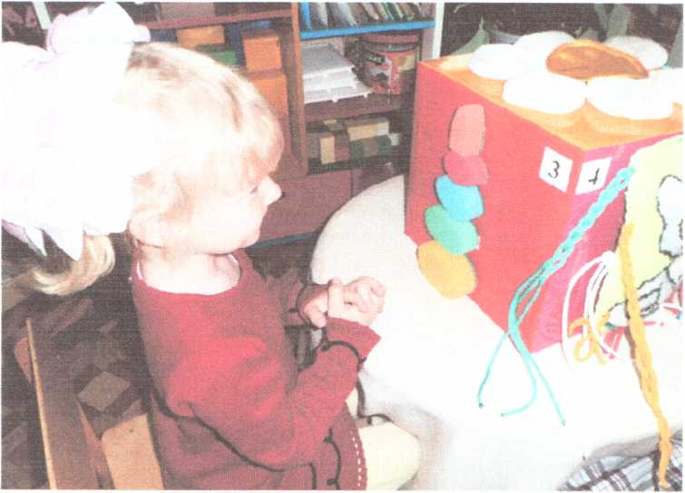

Тип проекта: практико-ориентированный Сроки проекта:

начало проекта: сентябрь 2011г окончание проекта: май 2012г

Разработчик: Медведева Надежда Юрьевна, учитель-логопед МДОБУ ЦРР - д/с № 14

г. Зея.

2011 -2012гг

**Паспорт проекта.**

|  |  |
| --- | --- |
| **Название проекта** | **«Рука развивает речь»** |
| Разработчик проекта (наименование, руководитель, адрес, телефон) | МДОБУ ЦРР - д/с № 14 Медведева Надежда Юрьевна |
| Цель проекта | создание условий для развития мелкой моторики и координации движений пальцев рук у детей с нарушениями речи |
| Сроки реализации проекта | Сентябрь 2011г по май 2011г |
| Этапы реализации проекта: | октябрь - ноябрь 2011г, декабрь 2011 г - апрель 2012г, май- 2012 г. |
| Краткое представление проекта (состояние данной сферы, проблемы, которые будут решены реализацией проекта) | Педагоги дошкольных учреждений отмечают негативную тенденцию увеличения количества детей с речевыми нарушениями, поэтому вопрос полноценного развития речи дошкольников остается актуальным и сегодня. Хорошая речь является одним из основных условий всестороннего развития детей, она позволяет ребенку конструктивно взаимодействовать со сверстниками, высказывать свои суждения, расширяет его возможности в познании окружающей действительности, способствует полноценному психическому развитию. Взаимосвязь общей и речевой моторики изучена и подтверждена исследованиями многих крупнейших ученых, таких как И. П. Павлов, А. А. Леонтьев. Когда ребёнок овладевает двигательными умениями и навыками, развивается координация движений. Формирование движений происходит при участии речи. Теорией и практикой дошкольного образования установлено также, что систематическое использование разнообразных форм работы, направленных как на развитие общих движений кистей, так и на развитие тонких движений пальцев рук помогает детям в дошкольном возрасте быстрее освоить правильную речь. Работая с детьми дошкольного возраста, я заметила, что в каждой возрастной группе есть значительная группа детей с недостаточно развитой мелкой | моторикой. Такие дети с трудом справляются с пуговицами- крючками, шнурками, затрудняются в выполнении заданий в продуктивных видах деятельности, их движения неточные, нескоординированные, затруднены изолированные движения пальцами. Диагностическое обследования воспитанников нашего дошкольного учреждения также показало недостаточный уровень сформированное™ навыков мелкой моторики и координации движений рук: в 2010- 2011г.г. - 8 детей (32%), 2012- 2013г.г.- 12 детей (48%), 2013-2014г. г,- 17 человек (68%) и ,как правило, у этих детей были выявлены различные нарушения в речевом развитии. |

Анализ проблемы

Сегодня, с учетом изменений происходящих в системе дошкольного образования, перед педагогами детски садов задача всестороннего развития детей и подготовки их к поступлению в школу становится еще более актуальной. Необходимым условием решения этой проблемы является формирование речи дошкольников в различных видах детской деятельности, используя различные методы и приемы. Однако статистика свидетельствует, что из года в год растет количество детей с различными нарушениями речи, следовательно, необходимо повышать эффективность коррекционной работы. Еще в прошлом веке исследователи доказали, что уровень развития речи детей зависит от сформированности движений мелкой моторики рук. Если развитие движений пальцев отстает, то задерживается и речевое развитие, чем выше двигательная активность ребёнка, тем лучше развивается его речь. Мелкая моторика оказывает значимое влияние на формирование психических процессов: внимания, мышления, воображение, зрительной и двигательной памяти. Педагог Василий Сухомлинский писал: «Ум ребенка находится на кончиках его пальцев». А известный немецкий ученый Эммануил Кант называл руки, видимой частью полушарий головного мозга. Ручные навыки успешно использовала в работе с детьми итальянский педагог, автор ставшей известной методики Мария Монтессори. Мария Монтессори говорила, что каждое движение ребёнка — это ещё одна складочка в коре больших полушарий. Современные исследования в области дошкольного образования также подтверждают, что систематическое использование разнообразных форм работы, направленных как на развитие движений кистей рук, так и на развитие тонких движений пальцев помогает детям в дошкольном возрасте быстрее освоить правильную речь. Проблема своевременного речевого развития волнует и родителей воспитанников так, как она является одним из главных критериев готовности ребенка к обучению в школе. Однако не все родители, осознают важность развития мелкой моторики дошкольника, отдавая предпочтение обучению ребенка чтению, счету, изучению алфавита, порой совершенно не обращая внимания на координацию движений пальцев, не осознавая того факта, что мелкая моторика является одним из главных условий последующего успешного овладения письмом. Результат анкетирования наиболее значимых вопросов по проблеме: «Речевое развитие дошкольников» показал, что 54% родителей не знают соответствует ли речевое развитие их ребенка возрастным нормам, не знакомы с возрастными показателями развития речи на этапе дошкольного детства 57% родителей, работа по совершенствованию речи детей в домашних условиях ограничивается чтением художественных произведений, заучиванием стихов, развивающими играми. На вопрос анкеты: Как вы думаете, от кого зависят результаты логопедических занятий? (только от логопеда, от самого ребёнка, от родителей, воспитателя) 48% считают, что своевременное речевое развитие детей завит от родителей, 32% - от логопеда, 20% от воспитателя. При оптимальных условиях воспитания, когда ребенок получает от взрослых правильные образцы речи, когда проводиться систематическая работа по коррекции звукопроизношения, общего недоразвития речи, развитию ручной умелости, графических навыков, когда оборудована соответствующая предметно- ­развивающая среда результаты работы будут значительно эффективнее. Для решения проблемы развития мелкой моторики у детей с нарушениями речи был разработан проект «Рука развивает речь»

Цель: создание условий для развития мелкой моторики и координации движений пальцев рук.

Задачи:

* Оборудовать в логопункте оптимальную предметно-развивающую среду для развития мелкой моторики детей с нарушениями речи.
* Разработать многофункциональные игровые пособия для формирования координации движений пальцев и развития речи воспитанников.
* Составить игровые комплексы по развитию мелкой моторики в разных видах детской деятельности.
* Разработать план взаимодействия воспитателей и специалистов дошкольного учреждения по комплексному решению проблемы развития мелкой моторики детей с нарушениями речи, разработать цикл интегрированных мероприятий с музыкальным руководителем, инструктором по физической культуре по данной теме.
* Организовать работу кружка «Волшебный пластилин» с детьми среднего дошкольного возраста.
* Составить игровые комплексы по развитию мелкой моторики в различных видах детской деятельности.
* Подготовить рекомендации для родителей по развитию мелкой моторики у дошкольников с нарушениями речи, провести с родителями воспитанников цикл семинаров- практикум по теме «Домашняя игротека».

Движущие силы проекта: родители, дети, педагоги и специалисты ДОУ.

Сдерживающие силы проекта: пассивность родителей, воспитателей и специалистов к решению проблемы развития мелкой моторики у детей с нарушениями речи.

Варианты решения проблемы:

•оборудование сенсомоторных центров в общеразвивающих группах, за счет изготовления нетрадиционного оборудования, игр для координации пальцев рук;

•выпуск буклетов, газет для родителей по теме развития мелкой моторики и речи;

Ожидаемые результаты: результатом реализации мероприятий проекта «Рука развивает речь » станет:

- создание сенсомоторных центров во всех возрастных группах в детском саду;

- интегрирование методов и приемов по развитию мелкой моторики в такие образовательные области как « Физическая культура», «Чтение художественной литературы», « Художественное творчество», «Музыка» и другие;

- систематическое проведение интегрированных мероприятий со специалистами дошкольного учреждения;

- повышение педагогической компетенции родителей в вопросах коррекции речевых нарушения и формирование мелкой моторики дошкольников.

Сроки проведения:

Начало: сентябрь 2012г

Окончание: май- 2013 г.

Описание проекта.

В результате реализации мероприятий проекта « Рука развивает речь» будет разработаны многофункциональные дидактические пособия « Развивающий столик», «Волшебный коврик». С целью профилактики нарушений в развитии координации движений пальцев рук с детьми среднего дошкольного возраста будет организована работа" кружка « Волшебный пластилин», составлена программа занятий. Разработанные комплексы игровых заданий и упражнений по развитию мелкой моторики будут использоваться специалистами и воспитателями в непосредственно образовательной деятельности с воспитанниками. Предметно - развивающая среда в группах пополниться нетрадиционным оборудованием и игровым материалом для самостоятельной деятельности в сенсомоторных центрах. Работа в рамках проекта поможет родителям увидеть важность своевременного развития мелкой моторики дошкольников для обучения в школе, они активнее станут участвовать в воспитательно-образовательном процессе дошкольного учреждения.

Работа над проектом будет проходить в несколько этапов:

Сентябрь 2011г по май 2012г сентябрь - ноябрь 2011 г декабрь 2011г - апрель 2012г май- 2013 г.

1. этап подготовительный: (сентябрь 2011г)

Изучение проблемы:

* диагностика развития речи и мелкой моторики ребенка;
* анкетирование родителей по данной проблеме;
* анализ предметно - развивающей среды в группах;

1. **этап организационный (ноябрь 2011 г)**

* составление плана работы кружка « Волшебный пластилин», плана взаимодействия со специалистами и воспитателями;
* определение направлений работы по оптимизации предметно­развивающей среды в группах и логопункте;
* консультирование родителей, выпуск буклетов и газет по вопросам развития мелкой моторики у детей с нарушениями речи;
* составление планов работы с детьми по развитию мелкой моторики у детей с нарушениями речи.

1. этап практический (декабрь 2011-апрель 2012г)

* проведение семинаров-практикумов для родителей по теме «Домашняя игротека»;
* проведение интегрированных занятий со специалистами и воспитателями дошкольного учреждения;
* занятия с воспитанниками средней группы в кружке «Веселый пластилин»;
* организация практических занятий с дошкольниками по коррекции движений пальцев рук.

1. этап итоговый, отслеживание результатов (май 2012г).

* Диагностика развития мелкой моторики и речи (анкетирование родителей, самоанализ педагогической деятельности воспитателями и специалистами);
* анализ эффективности работы: выявление положительных и отрицательных моментов в работе;
* обобщение и распространение опыта работы по развитию мелкой моторики и оптимизации предметно-развивающей среды;
* презентация семейного опыта по развитию мелкой моторики ребенка.
* Мероприятия по реализации проекта

|  |  |  |  |
| --- | --- | --- | --- |
| № | Мероприятия | Ожидаемый результат | Период  реализации |
| 1. | Выявление проблем, мониторинг:  - анкетирование родителей: «Речевое развитие дошкольников», «Развитие мелкой моторики»;  -анкетирование педагогов Выявление проблем, мониторинг:  - анкетирование родителей: «Речевое развитие дошкольников», «Развитие мелкой моторики»;  - анкетирование педагогов «Организация предметно-развивающей среды в группе для развития мелкой моторики дошкольников в самостоятельной и совместной деятельности с ребенком»  - диагностика речевого развития и мелкой моторики дошкольников;  - оценка профессионального мастерства воспитателей по коррекции речевого развития. | Получение информации об уровне речевого развития и сформированности мелких движений пальцев рук детей старшего дошкольного возраста, организации работы порешению данной проблемы в семье и дошкольном учреждении.  Определение профессионализма педагогов, создание условий в группе для самостоятельных игр и занятий дошкольников. | **Октябрь 2011** |
| 2. | Работа кружка «Волшебный пластилин» для детей средней группы | Составление плана работы, расписания кружка, количества детей. | **Ноябрь,**  **2 раза в неделю.** |
| Мастер-класс для родителей воспитанников старшего дошкольного возраста «Развитие движений пальцев и кисти ребёнка как один из методов развития речи». | Приобретение родителями практических навыков работы с дошкольниками в домашних условиях. | **Ноябрь 2011г.** |
| Разработка эскизов оформления сенсомоторных центров в группе. | Изучения опыта работы дошкольных учреждений других регионов по решению данной проблемы. | **Ноябрь 2011г.** |
| Оформление буклетов для родителей «Игры для развития мелкой моторики», «Пальчиковая гимнастика», «Волшебный пластилин». | Расширение творческих знаний и практических навыков родителей. | **Декабрь 2011г.** |
| Консультация - практикум дляпедагогов ДОУ «Оптимизация предметно ­развивающей среды в группах ДОУ». | Организация центров сенсомоторного развития в группах. | **Декабрь 2011г.** |
| Семинар - практикум по теме: «Упражнения для развития мелкой моторики детей с предметами домашнего обихода». | Педагогическое просвещение родителей, освоение практических средств развития мелкой моторики. | **Декабрь 2011г.** |
| Консультация - практикум для родителей воспитанников подготовительной группы «Профилактики дисграфии у дошкольников». | Обучение родителей приемом работы в тетрадях для развития мелкой моторики и подготовки ребенка к письму. | **Декабрь 2011г.** |
| Практические занятия с родителями в семейном клубе «Мамина школа»: «Влияние развития мелкой моторики на активную речь детей раннего возраста». | Организация работы в семье по активизации речевой деятельности детей раннего возраста через развитие мелкой моторики. | **Январь**  **2012г.** |
|  | Посещение родителями логопедических занятий | Расширение представлений родителей о практических приемах, играх, упражнениях направленных на развитие мелкой моторики и речевых навыков. | **Январь**  **2012г.** |
| Родительские собрания для родителей воспитанников логопедической группы «Совместная работа по коррекции нарушений речевого развития учителя- логопеда, воспитателей и родителей». | Педагогическое просвещение родителей. | **Январь**  **2012г.** |
| Практикум для воспитателей по Су- Джок терапии. | Познакомить педагогов с лечебным массажем и возможностями его использования в непосредственно образовательной деятельности с воспитанниками. | **Февраль 2012г.** |
| Открытое интегрированное занятие для родителей воспитанников старшей группы «В царстве Снежной королевы». | Продемонстрировать достижения детей родителям воспитанников, познакомить родителей с приемами развития логического мышление, пальчиковой, артикуляционной гимнастикой. | **Февраль 2012г.** |
| Смотр - конкурс сенсомоторных центров во всех возрастных группах. | Стимулирование  деятельности воспитанников к играм и занятиям в сенсомоторных центрах. | **Февраль 2012г.** |
| День открытых дверей для родителей.  Интегрированное занятие со специалистами ДОУ «Весна идет - весне дорогу». | Презентация опыта работы творческой группы «Технологии интегрированного обучения в группе». | **Февраль 2012г.** |
| Индивидуальная беседа с инструктором по физической культуре «Проведение комплекса ЛФК для детей, посещающих логопедические занятия. | Взаимодействие специалистов в коррекционной работе». | **Февраль 2012г.** |
| Презентация методического пособия «Интегрированные мероприятия в ДОУ». | Использование предложенных в пособии конспектов занятий в практической деятельности с воспитанниками. | **Март**  **2012г.** |
| Выпуск ежемесячного издания для родителей воспитанников дошкольного учреждения «Калейдоскоп». | Повысить интерес родителей к данной теме посредством оформления странички логопеда в газете. | **С ноября по апрель,**  **1 раз в месяц.** |
| Выставка детских работ «Волшебный пластилин». | Результаты деятельности детей в кружке «Волшебный пластилин». | **Март**  **2012г.** |
| Семинар-практикум для родителей младшего и среднего дошкольного возраста совместно с инструктором по физической культуре «Упражнения для развития мелкой моторики и общей детей». | Познакомить родителей с простыми упражнениями для профилактики нарушений в развитии мелкой и общей моторики в домашних условиях. | **Март**  **2012г.** |
| Открытое родительское собрание для педагогов дошкольных учреждений города « Развивая воображение - развиваем речь». | Познакомить коллег городских ДОШКОЛЬНЫХ учреждений с современными формами работы с родителями. | **Март**  **2012г.** |
| Совместная театрализованная деятельность детей логопедической группы и родителей воспитанников старшей группы. «Старая сказка на новый лад». | Вовлечение родителей в воспитательно­образовательный процесс. | **Март**  **2012г.** |
| Творческий отчет для родителей детей подготовительной группы Кружок «Будущий первоклассник». | Познакомить родителей с достижениями детей. | **Апрель 2012г.** |
| Участие в работе семейных клубов «Давайте поиграем», «Вместе весело играть», «Непоседы». | Организация совместных детско - родительских мероприятий. | **Март - апрель**  **2012г.** |
| Презентация опыта семейного воспитания по развитию речи и координации движений рук ребенка. | Видеоролик « Речь и движение». Фотовыставка «Наши достижения ». Оформление буклетов «Играем вместе». | **Март**  **2012г.** |
| Конкурс чтецов «Мы расскажем вам стихи». | Оформления буклета для родителей «Выразительность речи и движений ребенка при заучивании стихотворений» Совместная творческая выставка детей и родителей « Иллюстрации к детским книгам». | **Апрель 2012г.** |
| Презентация многофункциональных дидактических пособий для развития моторики и речи. | Организация предметно - развивающих среды. | **Апрель 2012г.** |
| Составление игровых комплексов:  1.Пальчиковая гимнастика; 2.Задачки от карандаша;  3.Самомассаж. | Использование картотеки специалистами, воспитателями, родителями. | **Апрель 2012г.** |
| Дальнейшее оснащение предметно-развивающей среды оборудованием в логопункте, в группах. | Подбор оборудования | **Апрель**  **2012г.** |
| Разработка новых форм работы с родителями по решению проблемы. | Изучение новых технологий и педагогического опыта | **Апрель 2012г.** |
| Открытое занятие на городском методическом объединении. | Презентация опыта работы. | **Апрель**  **2012г.** |
| Творческий отчет воспитанников кружков «Волшебный пластилин», Будущий первоклассник» для родителей. | Игровая программа для родителей и детей.  Выпуск буклетов. | **Апрель 2012г.** |
| Оформление передвижной библиотеки для родителей с практическими советами по организации работы в семье по теме « Развивая руку - развиваем речь». | Подбор литературы | **Апрель 2012г.** |
| Родительское собрание в логопедической группе. | «Поговорим о результатах». | **Май**  **2012г.** |
| Консультация: «Работа по речевому развитию в летний период». | Подбор информации, оформление стенда. | **Май**  **2012г.** |
| Итоговая диагностика развития речи, мелкой и общей моторики детей младшего дошкольного. | Отбор диагностических методик. | **Май**  **2012г.** |

**РЕЗУЛЬТАТЫ РЕАЛИЗАЦИИ ПРОЕКТА** « Рука развивает речь».

1. Уровень удовлетворенности родителей воспитанников работой учителя - логопеда вырос с 73% в 2011-2012году до 81% в 2012 -2013году.
2. Организована работа кружка «Волшебный пластилин» для профилактики нарушений развития мелкой моторики у детей среднего дошкольного возраста.
3. Разработан цикл интегрированных мероприятий со специалистами детского сада по теме «Времена года» с применением ИКТ.
4. Во всех возрастных группах оборудованы сенсомоторные центры, разработаны многофункциональные игровые пособия для развития мелкой моторики дошкольников.
5. Разработаны циклы практических занятий и мастер-классов для родителей воспитанников.

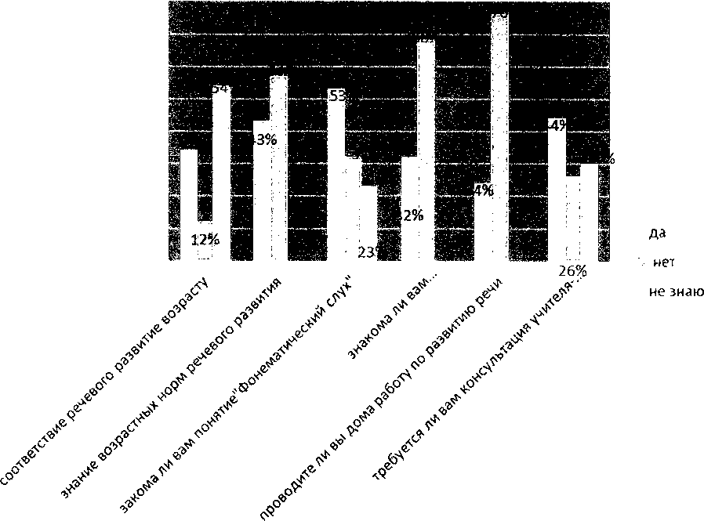**Практические материалы по реализации проектов.**

Результаты анкетирования родителей по теме: ««Речевое развитие дошкольников».

Данные диаграммы свидетельствуют о недостаточном уровне теоретических знаний родителей воспитанников: 32% родителей не знакомы с таким понятием как «фонематический слух», 68% с понятием «дислексии»

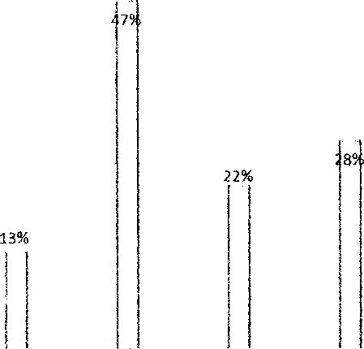родительские мастер-классы индив.беседы консультации

собрания на инф.стендах

Данные диаграммы показывают необходимость практических занятий с родителями. 47% родителей воспитанников хотели бы стать участниками мастер, 22% могут ограничиться для получения информации индивидуальными беседами , 28% достаточно информации на стендах в родительских уголках групп.